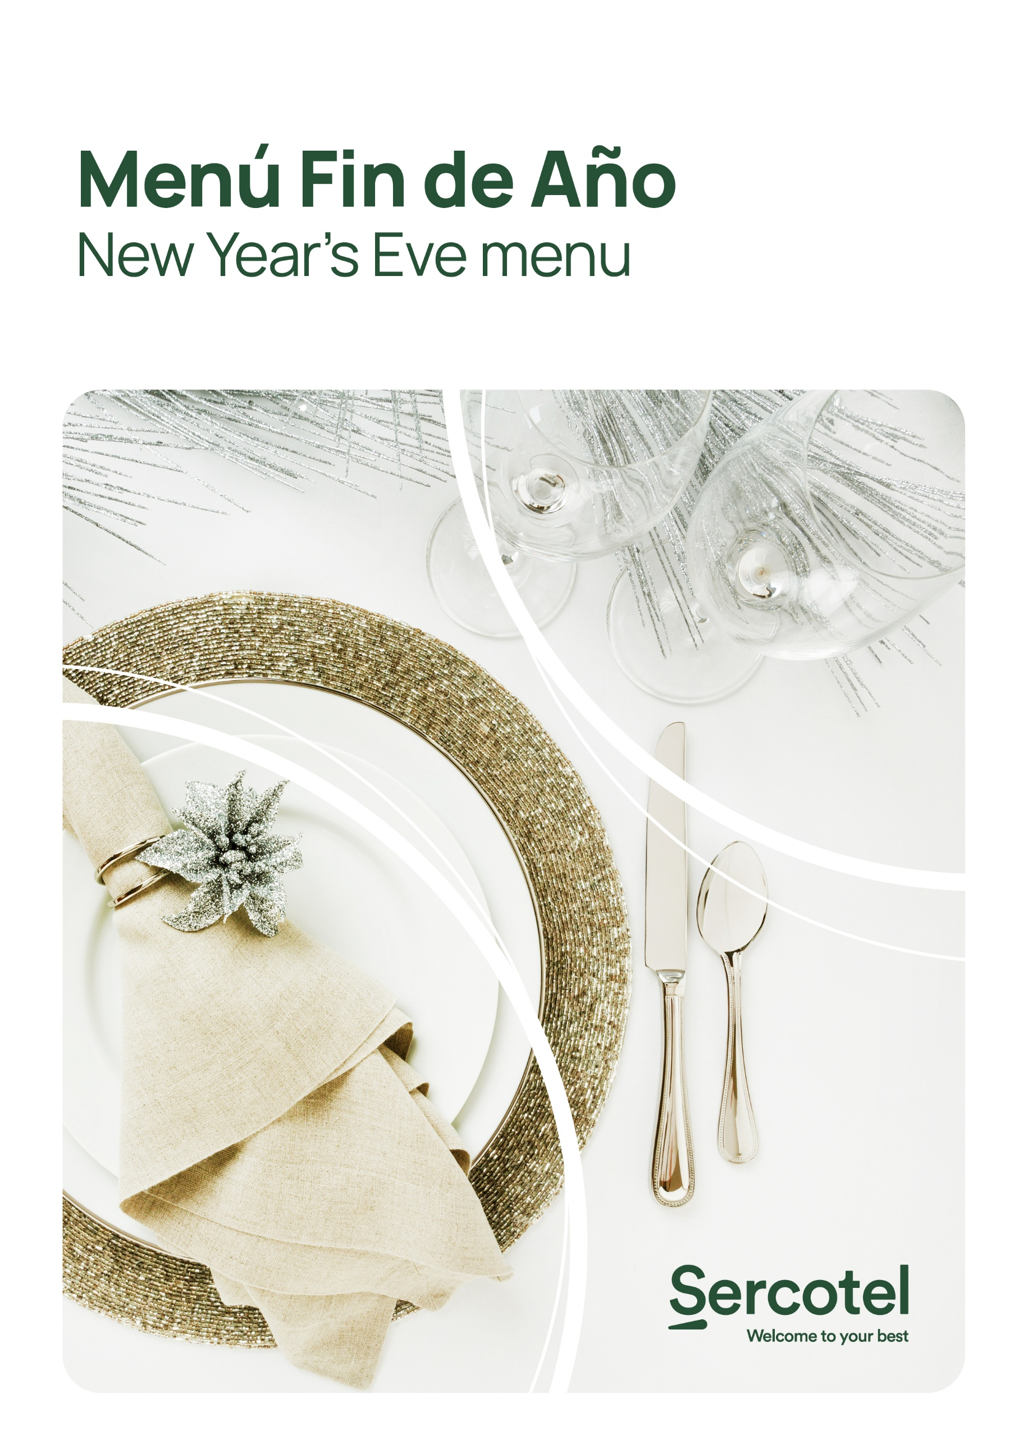
Hay noches que no se improvisan. Se preparan para ser recordadas.
En Sercotel Guadiana, nuestro equipo de cocina pone ilusión y cuidado en cada elaboración: selecciona los ingredientes, combina sabores y cuida cada presentación para convertir la última cena del año en una experiencia especial.

Porque despedir el año merece algo más que sentarse a la mesa: merece compartir, brindar y celebrar juntos todo lo que está por venir.

Después de las uvas, la celebración continúa con cotillón y DJ.

 | Menú Fin de Año 2026 | 

CENA DE FIN DE AÑO · 31 DE DICIEMBRE DE 2026
Entrantes al centro individuales
Snacks navideños: conos de hojaldre rellenos de paté de gamba en ceviche y crema de queso trufado ^{(1,3,5,6,8,14)}
Ravioli de setas shiitake y níscalos, con caldo cremoso de arroz y mejillón ^{(1,4,5)}
Ensalada del mar: gamba roja, pulpo, pata de bogavante, cangrejo, verduras encurtidas y hojas con vinagreta oriental ^{(1,4,6,14)}
Pescado
Lomito de rodaballo con salsa de zanahoria y coco, acompañado de arroz verde frito ^{(1,3,5,14)}
Carne
Lingote de cochinillo crujiente, demi-glace con infusión cítrica, patatas al romero y cremoso de castañas ^{(3,14)}
Postre
Ganache de chocolate blanco y maracuyá con tierra de pistacho y helado de té verde ^{(3,5,7,8,14)}

Incluido vino blanco y tinto de nuestra región, agua mineral, cervezas, refrescos, café y espumoso

Precio: 120 € (IVA incluido)

Menú infantil
Primero. - Jamón ibérico, queso manchego, dos langostinos, dos gambas
hojaldre de salmón, croquetas de jamón y tosta de la casa ^{(1,3,5,6)}
Segundo. - Escalope de ternera con patatas crujientes ⁽⁵⁾
Postre. - Bomba de chocolate caliente con helado de canela ⁽⁵⁾

Incluida agua mineral, refrescos y copita de champín

Precio: 30 € (IVA incluido

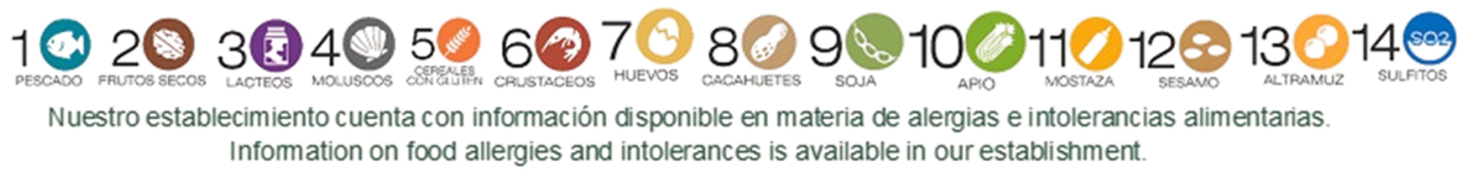
 | Menú Fin de Año  New Year’s Eve menu  Sercotel Guadiana  C/ Guadiana, 36  13002 Ciudad Real  Tel. (+34) 926 22 33 13  info@hotelguadiana.es  Una noche especial para dar la bienvenida a un nuevo año.

